Искусство хлудневских игрушечниц, как и все народное творчество, анонимно. И все-таки каждая мастерица узнает среди множества игрушек не только собственные изделия, но и игрушки своих подруг-соседок.  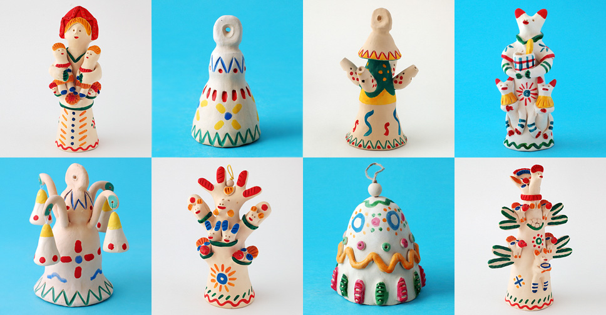  Село Хлуднево всегда славилось своими гончарами-умельцами. В базарные дни отсюда уходили целые возы с кринками, горшками, мисками. Изготовляли не только простую хозяйственную посуду, но и декоративные вещи. Нынче мастеров гончарного дела в Хлудневе — единицы.  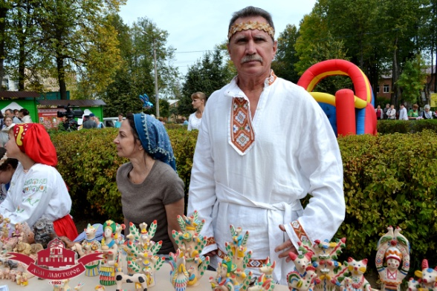  Наряду с гончарным не мог не зародиться и другой, как его называли всегда, «бабий» промысел — изготовление народной глиняной игрушки: яркой, жизнерадостной, наивной в самом высоком и добром смысле этого слова. | 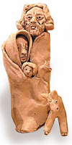  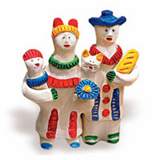  Почти все хлудневские игрушки снабжены свистком с двумя отверстиями. Он то спрятан в хвосте коня, то представлен в виде сучка, на котором примостились кукушка или целое гнездо птенцов. Кроме свистулек хлудневские мастерицы делают и грематушки. Иногда это просто глиняный полый цилиндр с глиняными же шариками внутри. Или грематушка сделана в виде куклы, в колоколе юбки которой замурованы небольшие глиняные камешки.  Некоторые из мастериц лепят только «товарняк». Это небольшие игрушки-свистульки весьма устойчивой традиционной формы: у них коленообразное изогнутое тулово, на одном конце которого отверстие для свистка, а на другом — одна, реже несколько фигурок.  Для своих игрушек местные мастерицы используют синюю глину, которую берут тут же, за деревней. Ее рубят, поливают водой и тщательно месят. Вязкая однородная масса легко мнется, формируется, позволяет свободно вытянуть форму игрушки целиком. Комок глины постепенно становится сначала колоколом юбки, из него поднимается изящный стан «барыни». Затем он ловко вытягивается в маленькую головку.  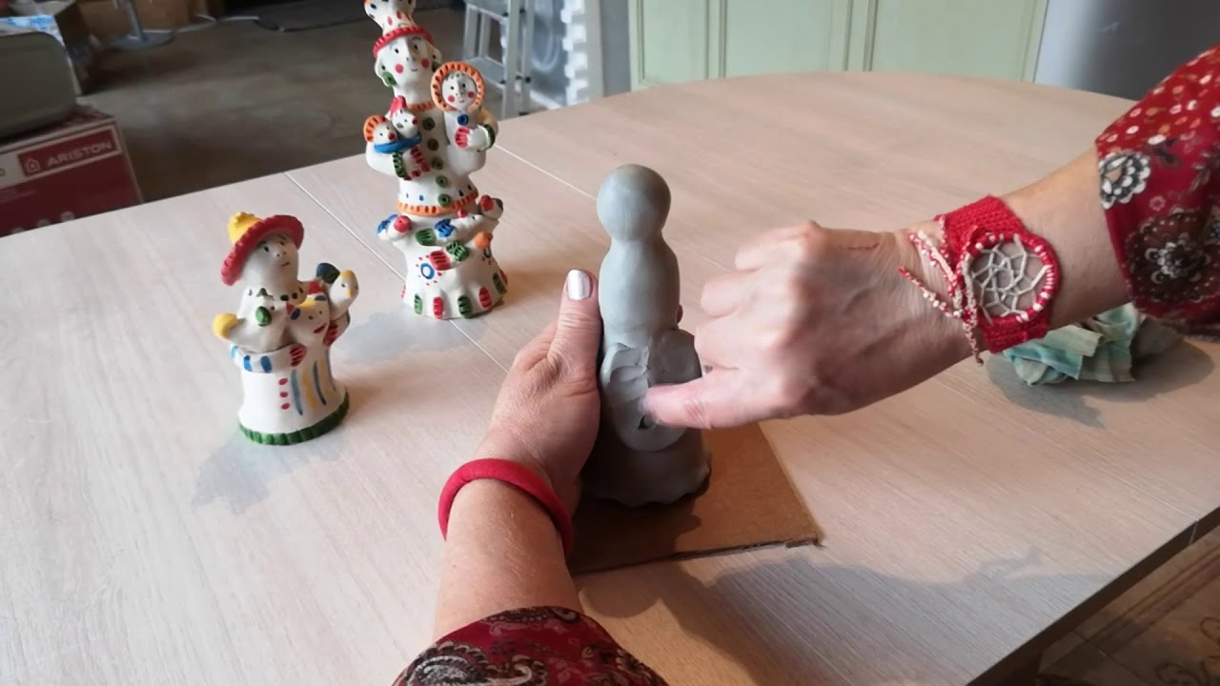 | Муниципальное автономное дошкольное образовательное учреждение  Детский сад №160  «Планета мечтателей»  «Хлудневская игрушка»  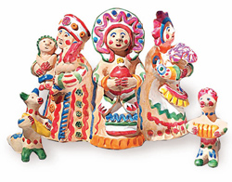  Подготовила: воспитатель высшей категории  Мусина Ольга Владимировна  2022г.  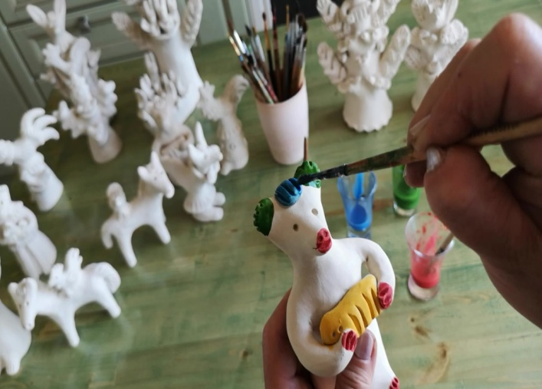  Для раскраски игрушек женщины используют натуральные краски, которые готовятся из молодых побегов ржи, ольховой и дубовой коры, стеблей и цветков зверобоя. Устойчивый круг тем и сюжетов, непринужденная, часто с «брачком» лепка, свободная скорописная манера росписи, древние мотивы в узоре – во всем этом сказывается характер крестьянского народного творчества.

